**BLACKBOARD GRADEBOOK WEB SERVICE INTEGRATI**



Contenido

REQUERIMIENTOS DEL SERVIDOR PARA INSTALAR EL SISTEMA 3

INSTALACIÓN DEL SISTEMA 3

CONFIGURACIÓN DEL SISTEMA 4

RESOURCES 5

REPORTS 7

7

INTEGRATION LOGS 8

SYSTEM LOGS 9

El siguiente documento detalla la funcionalidad y especificaciones técnicas que se requieren para realizar un proceso de integración entre distintos servidores de bases de datos ya sea MySql o SQL Server hacia una plataforma BlackBoard.

## Requerimientos del servidor para instalar el sistema

* Windows Server 2012.
* .NET Framework Versión 4.6.2.
* Servidor IIS.
* Base de datos SQL Server 2014.
* Privilegios de administrador en el sistema.

### Instalación Del Sistema

**El sistema se compone de dos elementos que en conjunto permiten realizar integraciones tanto manuales como automáticas, su división consta en:**

1. Un servicio de Windows que es el encargado de revisar en la base de datos la configuración de una integracion calendarizada, este servicio realiza cada minuto una consulta a la base de datos y determina si la fecha en la que esta guardada la calendarización automática coincide con la fecha del Sistema, entonces realiza la integracion con los parámetros que estén almacenados en la base de datos.

Para la instalación del servicio de Windows, se deben seguir los siguientes pasos:

1. Ubicar la carpeta donde del servicio de Windows en la siguiente ruta: ***C:\Program Files***
2. Abrir una consola de Windows con **privilegios de administrador**
3. Instalar el servicio de Windows con el siguiente comando: ***C:\Windows\Microsoft.NET\Framework\v4.0.30319\InstallUtil “C:\Program Files\Carpeta_Donde_Este_Guardado_El_Servicio\IntegrationTool.exe”***
4. Iniciar el servicio de Windows, esto se puede realizar de dos formas, desde la consola escribiendo el comando net Start IntegrationTool1 o escribiendo en el buscador de Windows **“Services”**  buscar el servicio que se acaba de instalar el cual tiene el nombre IntegrationTool1 darle clic derecho, elegir la opción propiedades y en el cuadro de dialogo que aparezca darle clic a ejecutar.
5. Una plataforma web desde donde se puede configurar varios elementos del sistema, como ser la Configuration de los Queries que se van a ejecutar en la base de datos, Configuración de las bases de a las que se va a conectar el sistema para sacar la data etc.

La plataforma web está desarrollada en un entorno asp.net y para esto se necesita un servidor IIS en Windows server para poder servir la página de forma exitosa.

### Configuración del Sistema

Se detalla el orden de configuración previo necesario para posteriormente poder crear una integración de forma exitosa:

* **Configuration - Databases:** (Bases de datos a las que se conectara el sistema y sacara la data necesaria para hacer la integración).
* **Configuration - Path Flat Files:** (Ubicación donde se guardarán los archivos generados por el Sistema ***en el servidor***)
* **Configuration - Queries:** (distintos queries parametrizados que se ejecutaran en la base de datos para sacar la información de esta misma).
* **Configuration - Server SMTP:** (credenciales de servidor SMTP que se usaran para él envió de correos en toda la aplicación)
* **Configuration - Web Services:** (distintos webs Services a los cuales se conectará la aplicación para poder realizar una integración)
* **Configuration - Keys:** (Clave de encriptación de los datos)
* **Configuration - Path Reports:** (Ubicación donde se guardarán los archivos generados por el Sistema ***en el servidor*** y posteriormente mostrarlos al usuario como una descarga)

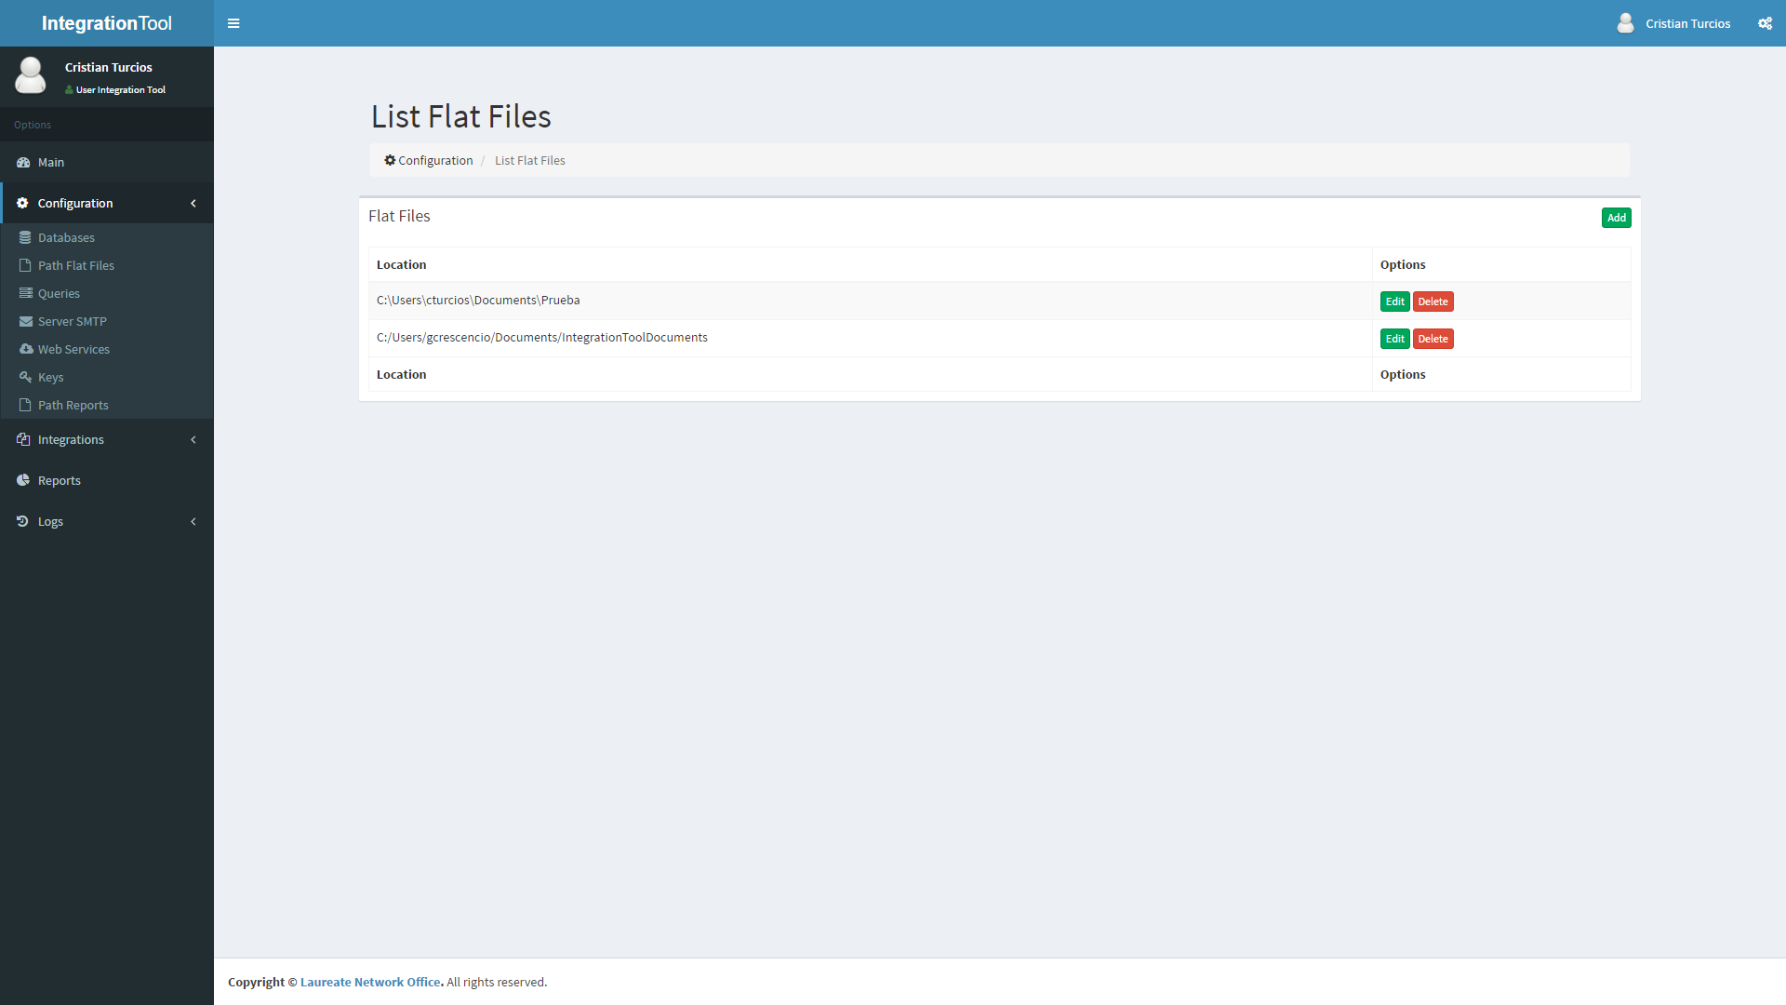

# RESOURCES

Todas las configuraciones anteriores son necesarias para poder mostrar los datos al realizar una integración manual de forma fluida.

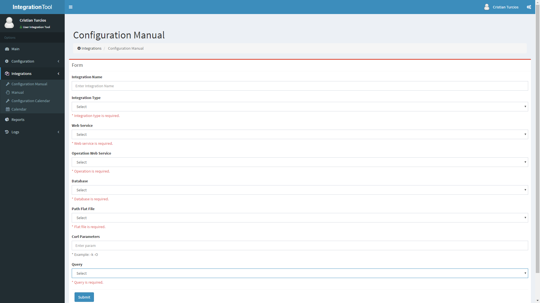

* **Se detallan a continuación los elementos necesarios para poder generar una integración manual**:
  + **Integration Name**: Se debe especificar un nombre a la integración para poder identificarla en el Sistema.
  + **Integration Type**: Se debe especificar el tipo de integración que se hará, ya sea una integración de cursos, persona, organización, etc.
  + **Web Services**: Se especifica el web service al cual se conectará el Sistema para realizar la integracion.
  + **Operation Web Service**: Se debe especificar el tipo de operación que hará el web Services, ya sea Store, Refresh, Delete, etc.
  + **Databases:** Se debe seleccionar la base de datos a la cual el Sistema se conectará y sacará la data para realizar la integracion.
  + **Path Flat File:** Se especifica una de las distintas ubicaciones donde se guardarán los archivos en el servidor.
  + **Query:** Se especifica el query que se va a ejecutar en la base de datos para sacar la información y realizar la integracion hacia BlackBoard, los queries estarán parametrizados y tendrán un formato específico como este **[[LIST_IDS]].** Donde LIST_IDS puede tener el nombre que se desee, y esto se configura en la pestaña de ***“Configuration-Queries”***
* **Se detallan a continuación los elementos necesarios para poder crear una integración Calendarizada**:

**En su mayoría se utilizan los mismos parámetros que una integracion manual, se añaden únicamente nuevos parámetros tales como:**

* **Execution Start Date:** Se debe especificar la fecha de inicio de la integracion
* **Execution End Date:** Se debe especificar la fecha de fin de la integracion
* **Recurrence:** Se debe especificar la recurrencia que tendrá esta integracion, puede ser de una hora, un día, una semana, o un mes.
* **Emails:** si se desea tener un recordatorio por email cada vez que se genera una integracion calendarizada se debe poner uno o varios emails separados por coma para que genere una notificación por correo.

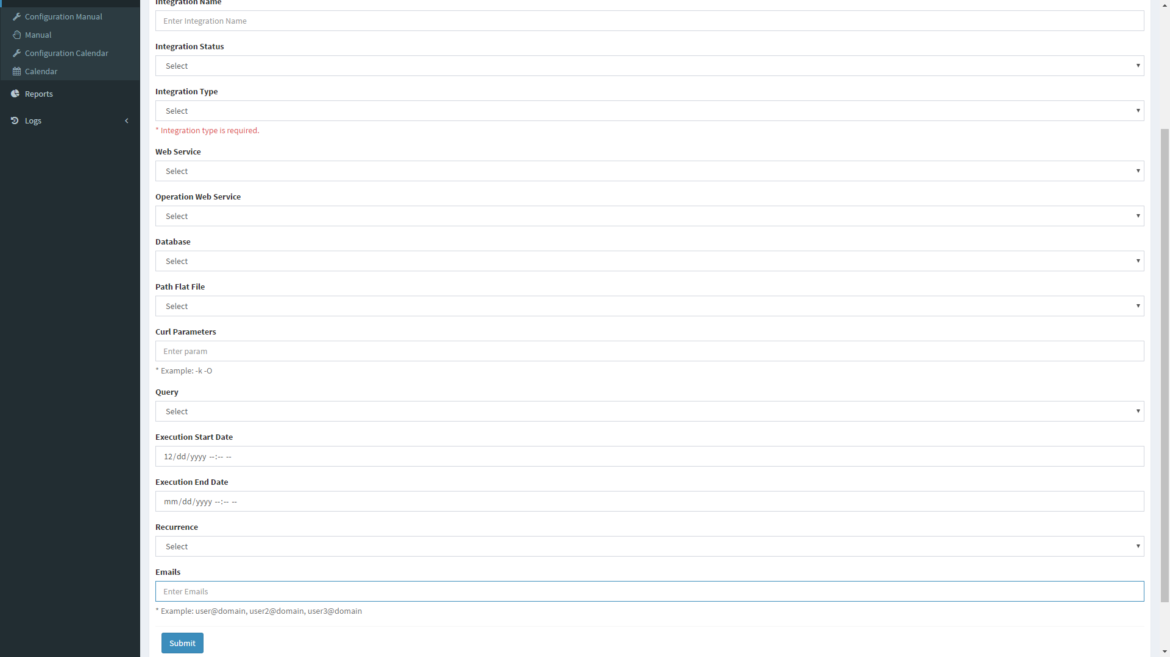

## REPORTS

El Sistema posee la facilidad de generar reportes tanto en formato Excel, como en formato PDF.

## 

Los reportes pueden generarse ya sea por todos los logs de integraciones o logs del sistema que se encuentren en la base de datos o pueden generarse reportes filtrados por los datos mostrados en pantalla, incluso indicando fechas de inicio y fechas de finalización para el reporte

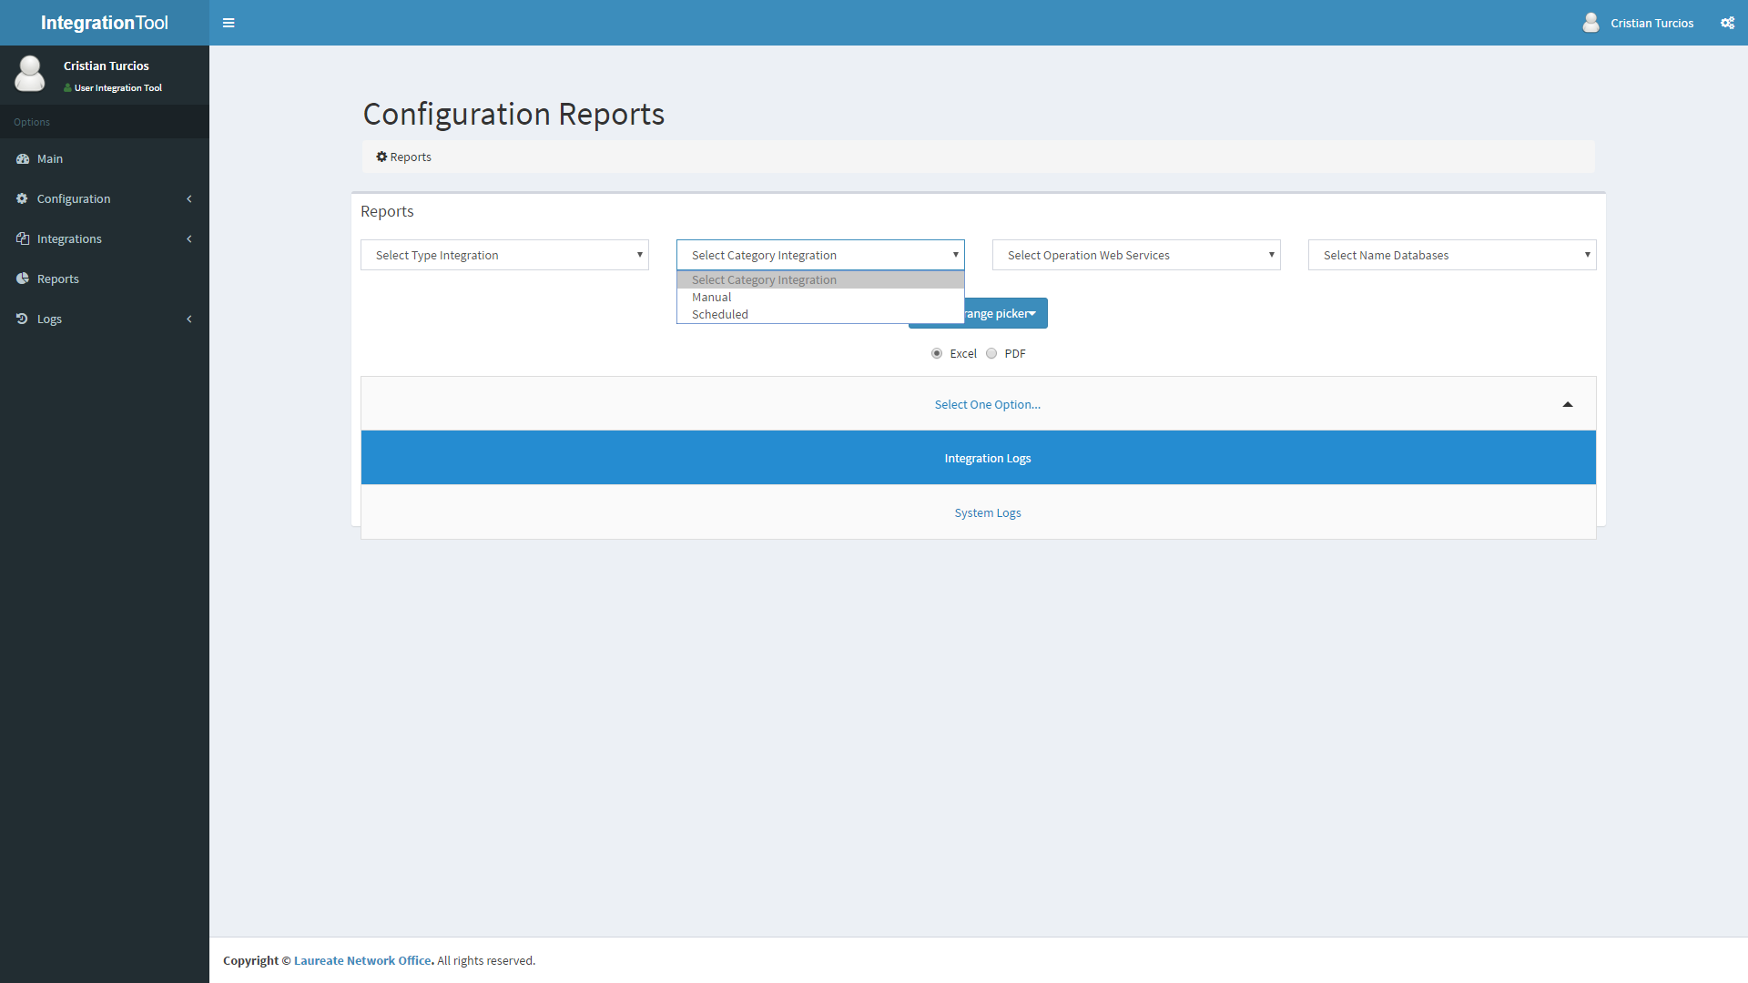

## INTEGRATION LOGS

Al momento de realizar una integracion si se encontró el web service y no se generó ninguna excepción de Sistema se genera un log de las integraciones que se pueden visualizar en la pestaña de **Logs - Integrations**, las integraciones pueden tener 3 tipos de status que son:

* **Status 200:** el web service se encontró y la integracion se realizó en BlackBoard.

**Nota:** que devuelva un status 200 no significa que la integracion no tuvo problemas en BlackBoard, solo que encontró el web service y se tuvo acceso a él, con el reference code se puede ir a BlackBoard y verificar el estado o dar en el botón View More Details para conocer el estado de esta integracion.

* **Status 500:** el web service al que se quiso acceder no pudo ser encontrado.
* **Status 403:** el nombre de usuario y contraseña que se usaron para consultar ese web Services no posee los permisos para consultarlo.

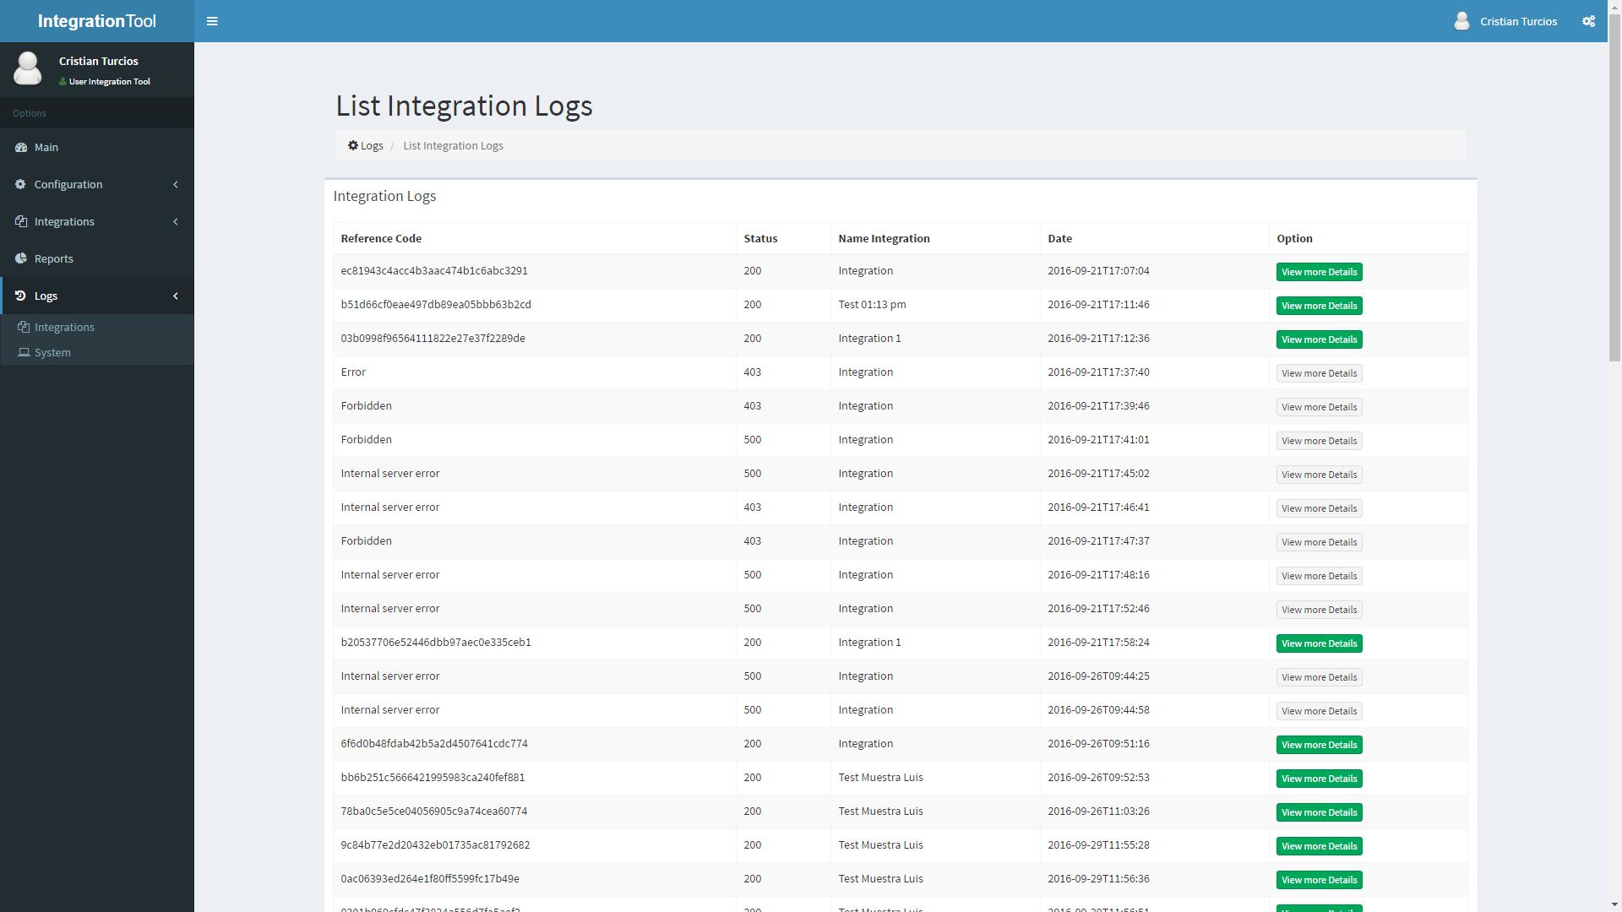

## SYSTEM LOGS

Si al momento de realizar una integracion se genera un error del Sistema se puede consultar la pestaña de **“Logs-System logs”** y ver en qué lugar y que fue lo que causo la excepción para poderlo solucionar en subsecuentes integraciones.

